Szenario 954
Beschreibung: [ÖU1] Integration ressourcenschonender Energienutzungsmodelle in die Projektplanung (Alternativenergie, Passivhausstandard, Kühlung/Energiespeicherung durch Grundwasser, Photovoltaik (z. B. in Fassade integrieren oder am Dach), Erdwärme, Sonnenschutz - starke Lamellen, Fassadenfarbe, Niedertemperatur Heiz-Kühlsystem (Baukernaktivierung, usw.)
Auswirkung: 4
Eintritt: 4
RPZ: 16
Typ: Chance
KBID: ÖU001
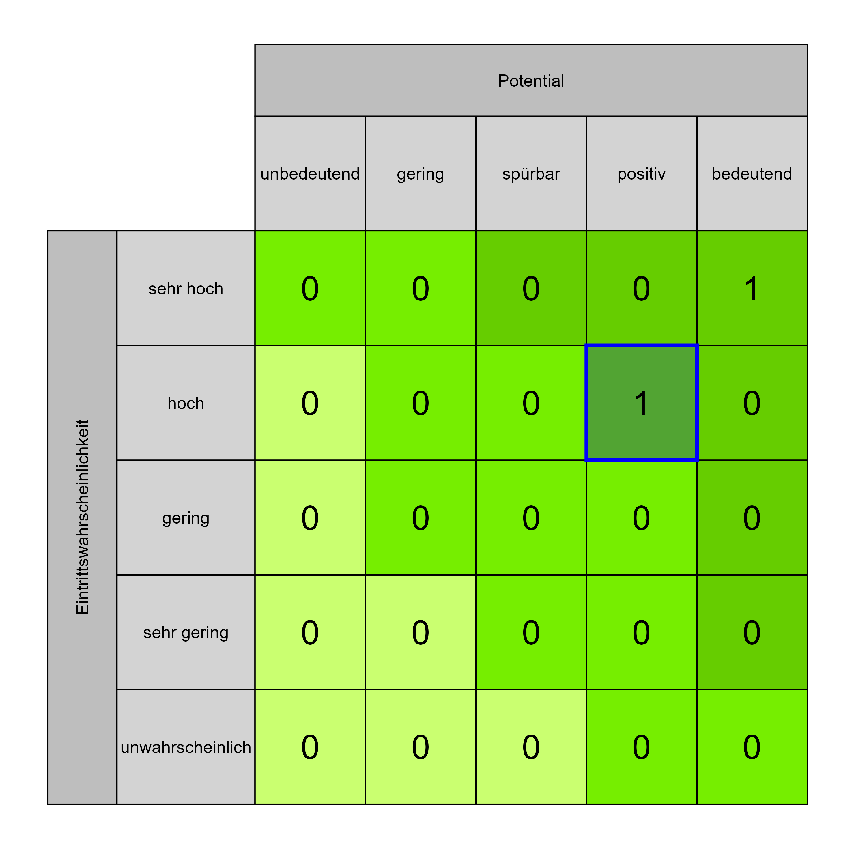

Szenario 969
Beschreibung: [TE1] Verbesserung der technischen Betriebssicherheit
Auswirkung: 4
Eintritt: 4
RPZ: 16
Typ: Chance
KBID: TE002
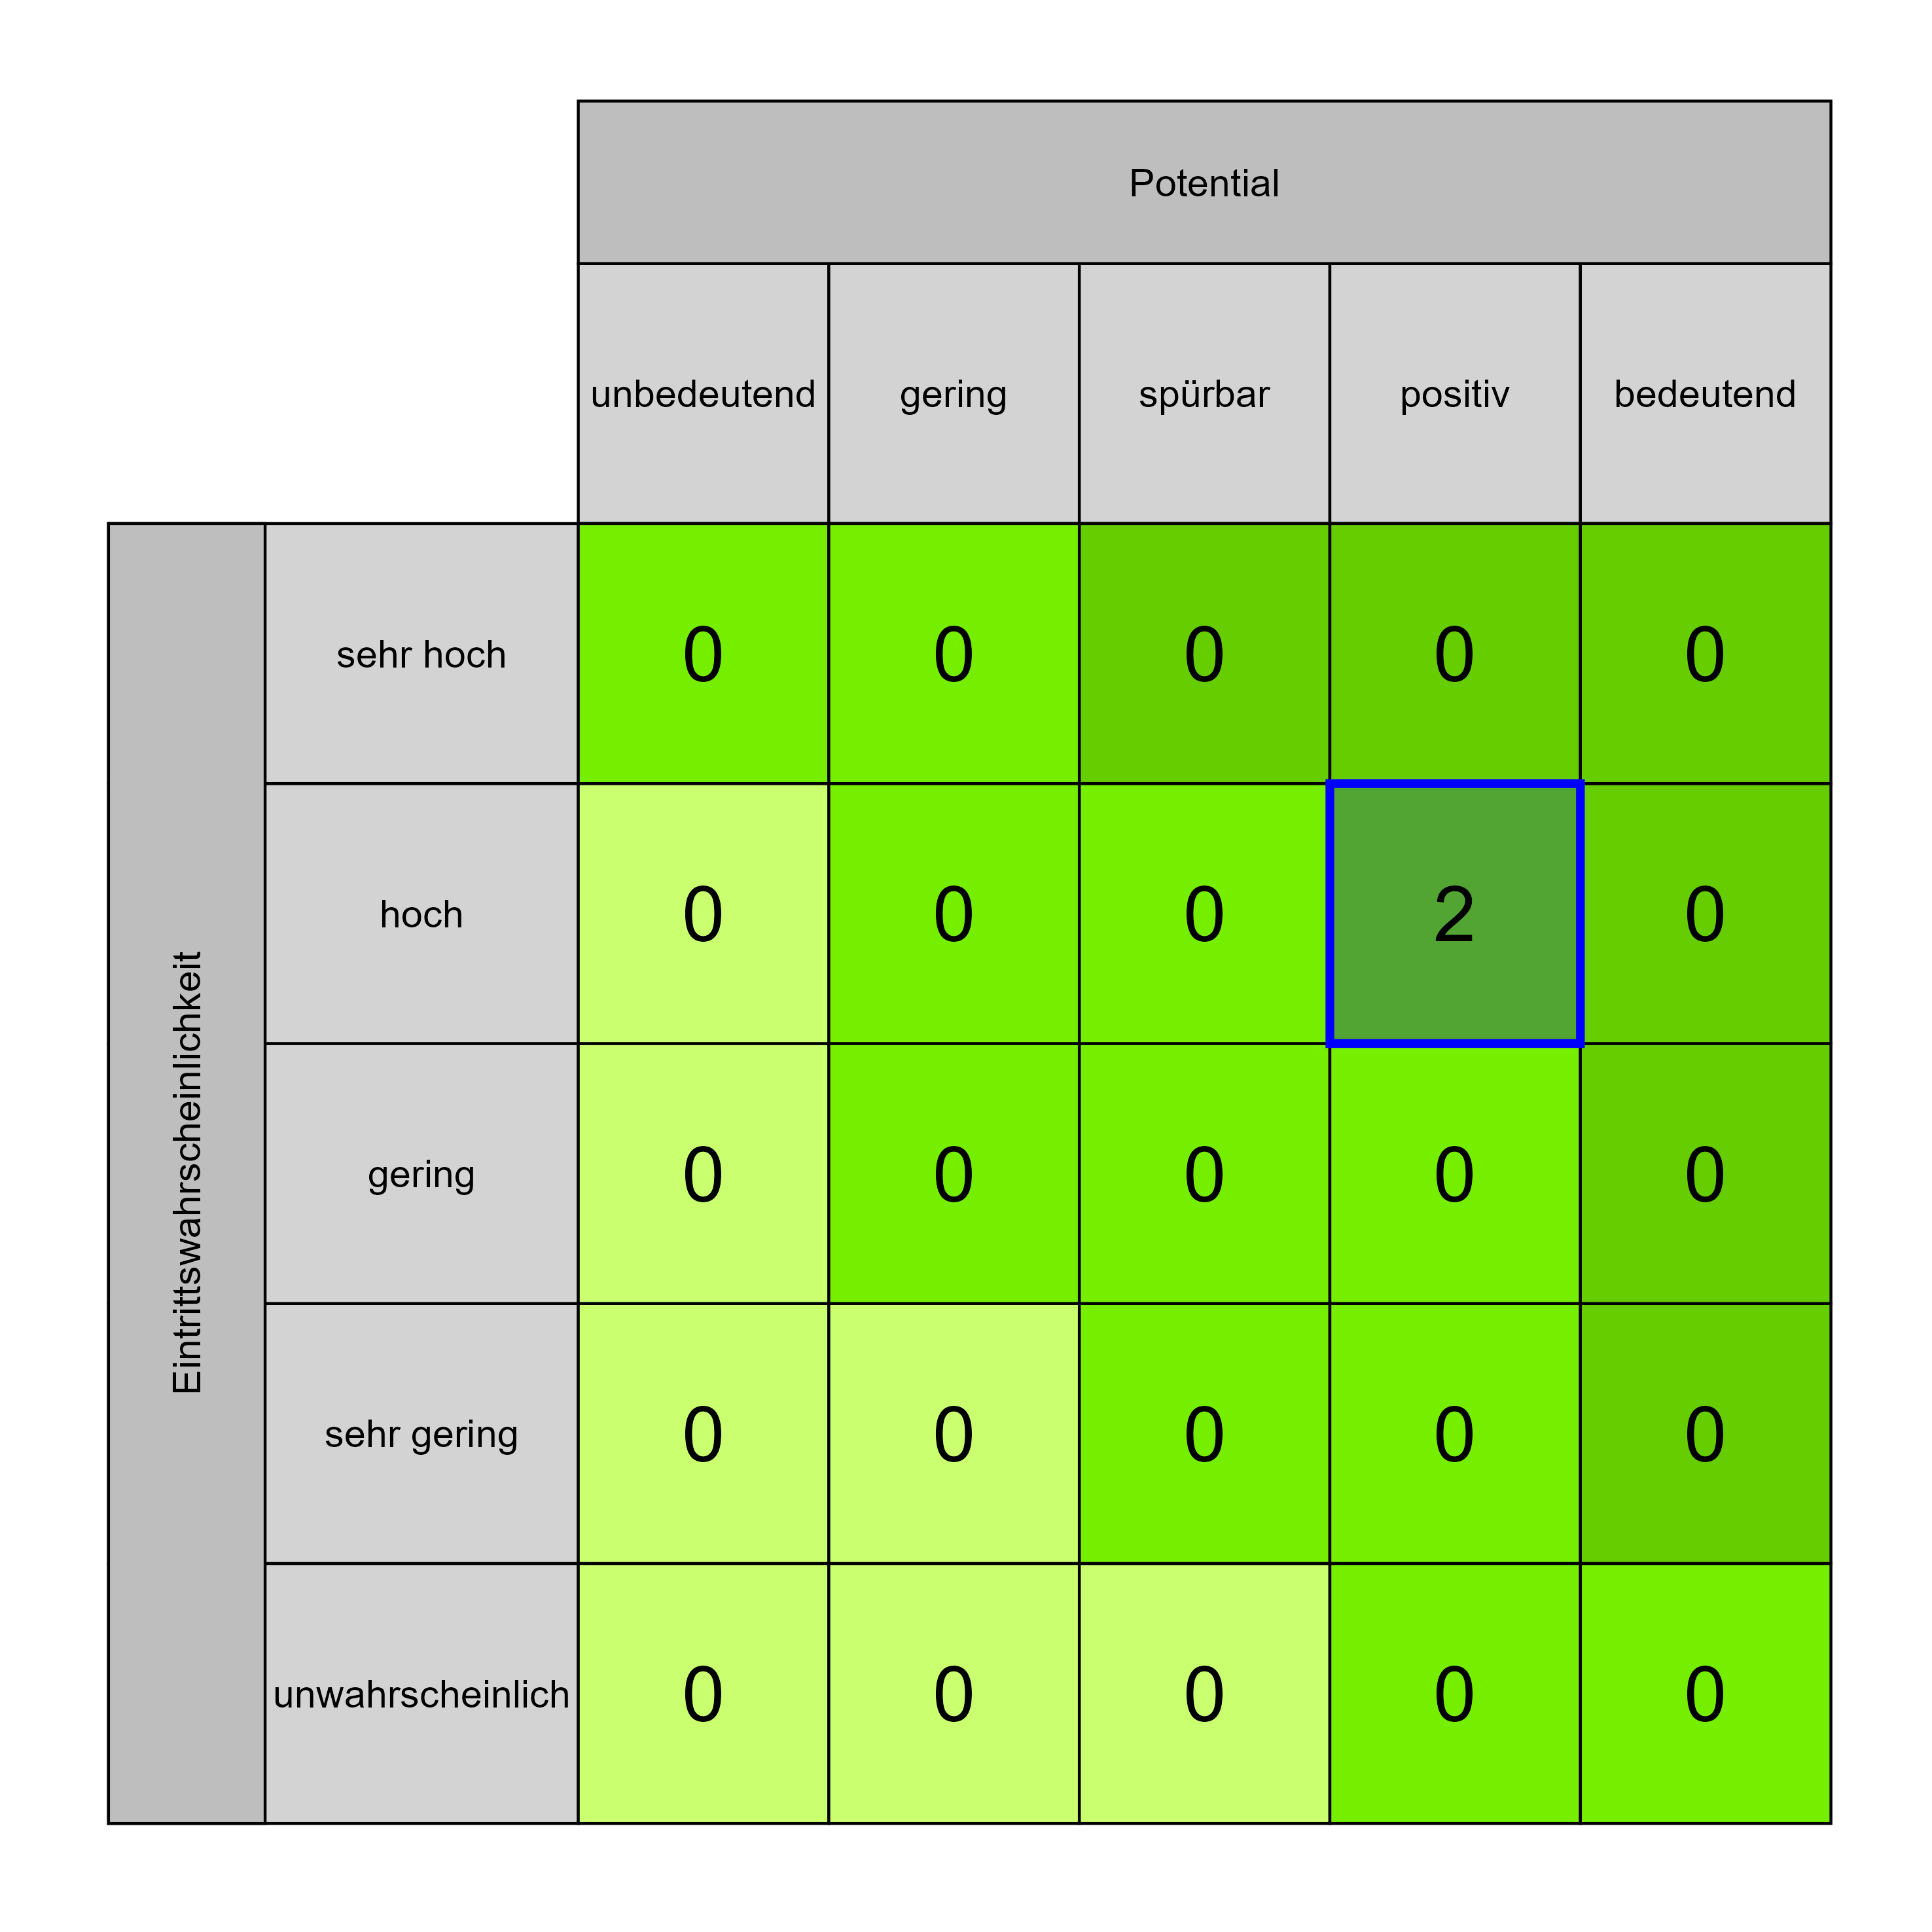

Szenario 970
Beschreibung: [TE2] Zusammenführung, Anbindung (BMA, GLT, FTS, Zutritt usw.) , Harmonisierung struktureller und technischer Standards und deren Auslegung (alt/neu) ==> Implementierung aktueller Haus- und Betriebstechnik
Auswirkung: 4
Eintritt: 4
RPZ: 16
Typ: Chance
KBID: TE004


Szenario 972
Beschreibung: [TE4] Kollektorgänge für zukünftige Erweiterungen vorbereitet (Onkozentrum)
Auswirkung: 4
Eintritt: 4
RPZ: 16
Typ: Chance
KBID: TE006


Szenario 966
Beschreibung: [PF2] Baufeldfreimachung für zukünftige Projekte
Auswirkung: 4
Eintritt: 3
RPZ: 12
Typ: Chance
KBID: PF002
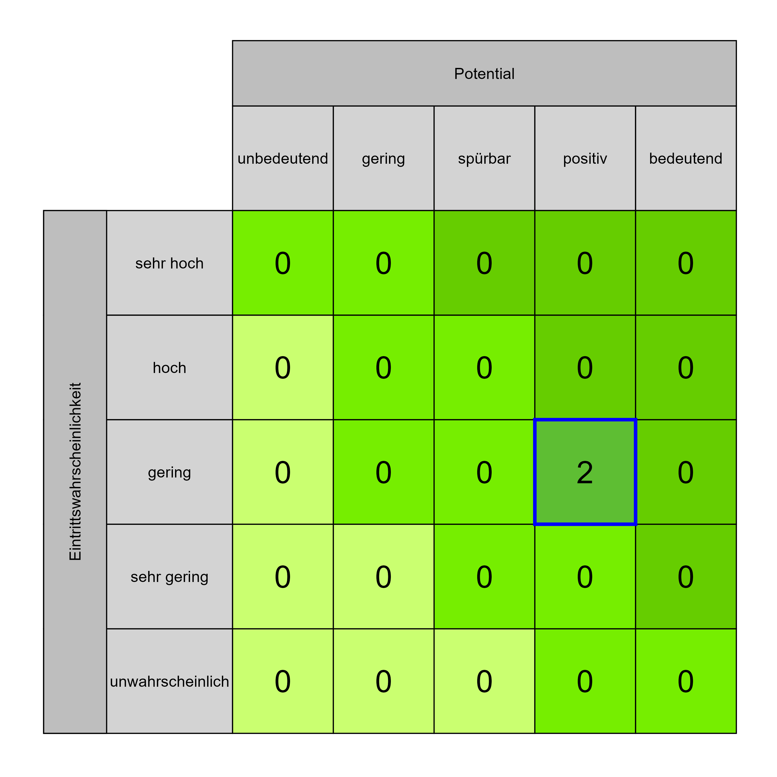

Szenario 971
Beschreibung: [TE3] Fernwärme/Kälteversorgung für zukünftige Versorgung berücksichtigen (Neuverlegung, Trassenführung)
Auswirkung: 3
Eintritt: 3
RPZ: 9
Typ: Chance
KBID: TE005
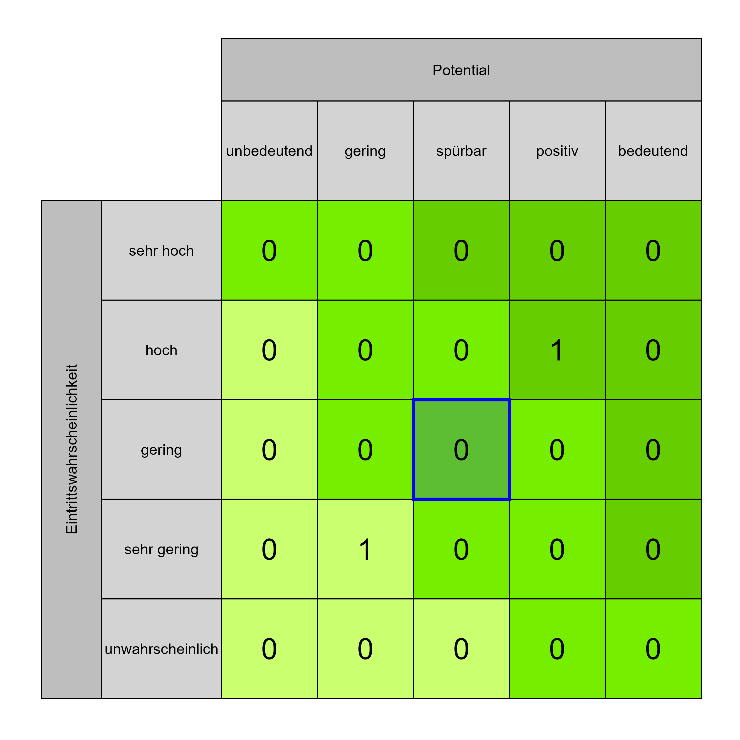

Szenario 955
Beschreibung: [ÖU3] Erschütterungen während der Bauphase (Beeinflusst Medizin-und Labortechnik)
Auswirkung: 4
Eintritt: 4
RPZ: 16
Typ: Risiko
KBID: ÖU002
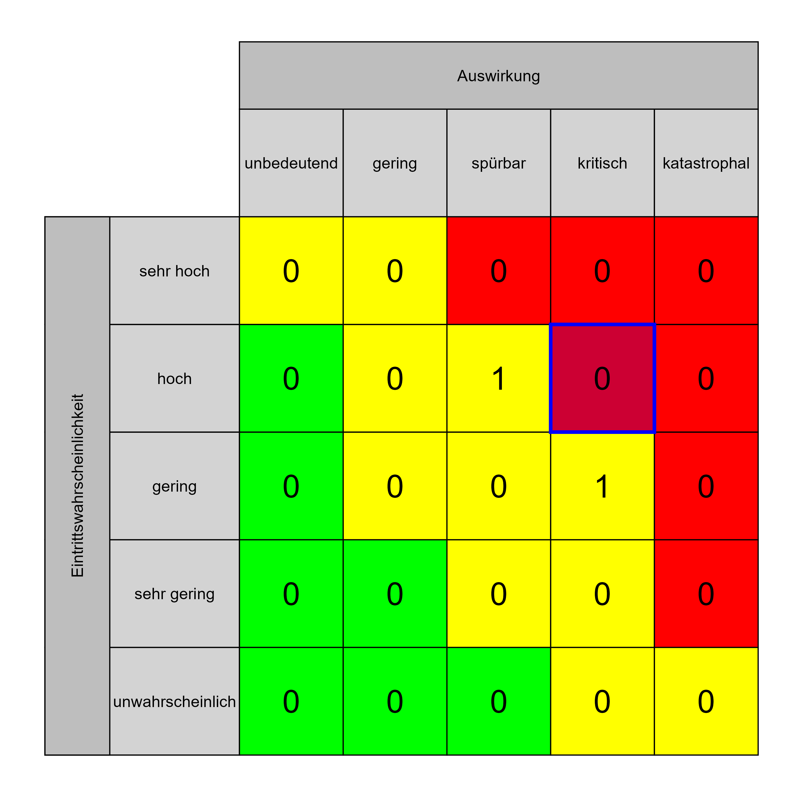

Szenario 958
Beschreibung: [RA1] Verzögerungen in diversen Vergabeverfahren (Einsprüche) vor allem bei Schlüsselgewerken
Auswirkung: 4
Eintritt: 4
RPZ: 16
Typ: Risiko
KBID: RA001


Szenario 965
Beschreibung: [PF2] Betriebsorganisationskonzept nicht gelöst
Auswirkung: 4
Eintritt: 4
RPZ: 16
Typ: Risiko
KBID: PF003


Szenario 957
Beschreibung: [ÖU6] unkontrollierter Wassereintritt
Auswirkung: 4
Eintritt: 3
RPZ: 12
Typ: Risiko
KBID: ÖU004
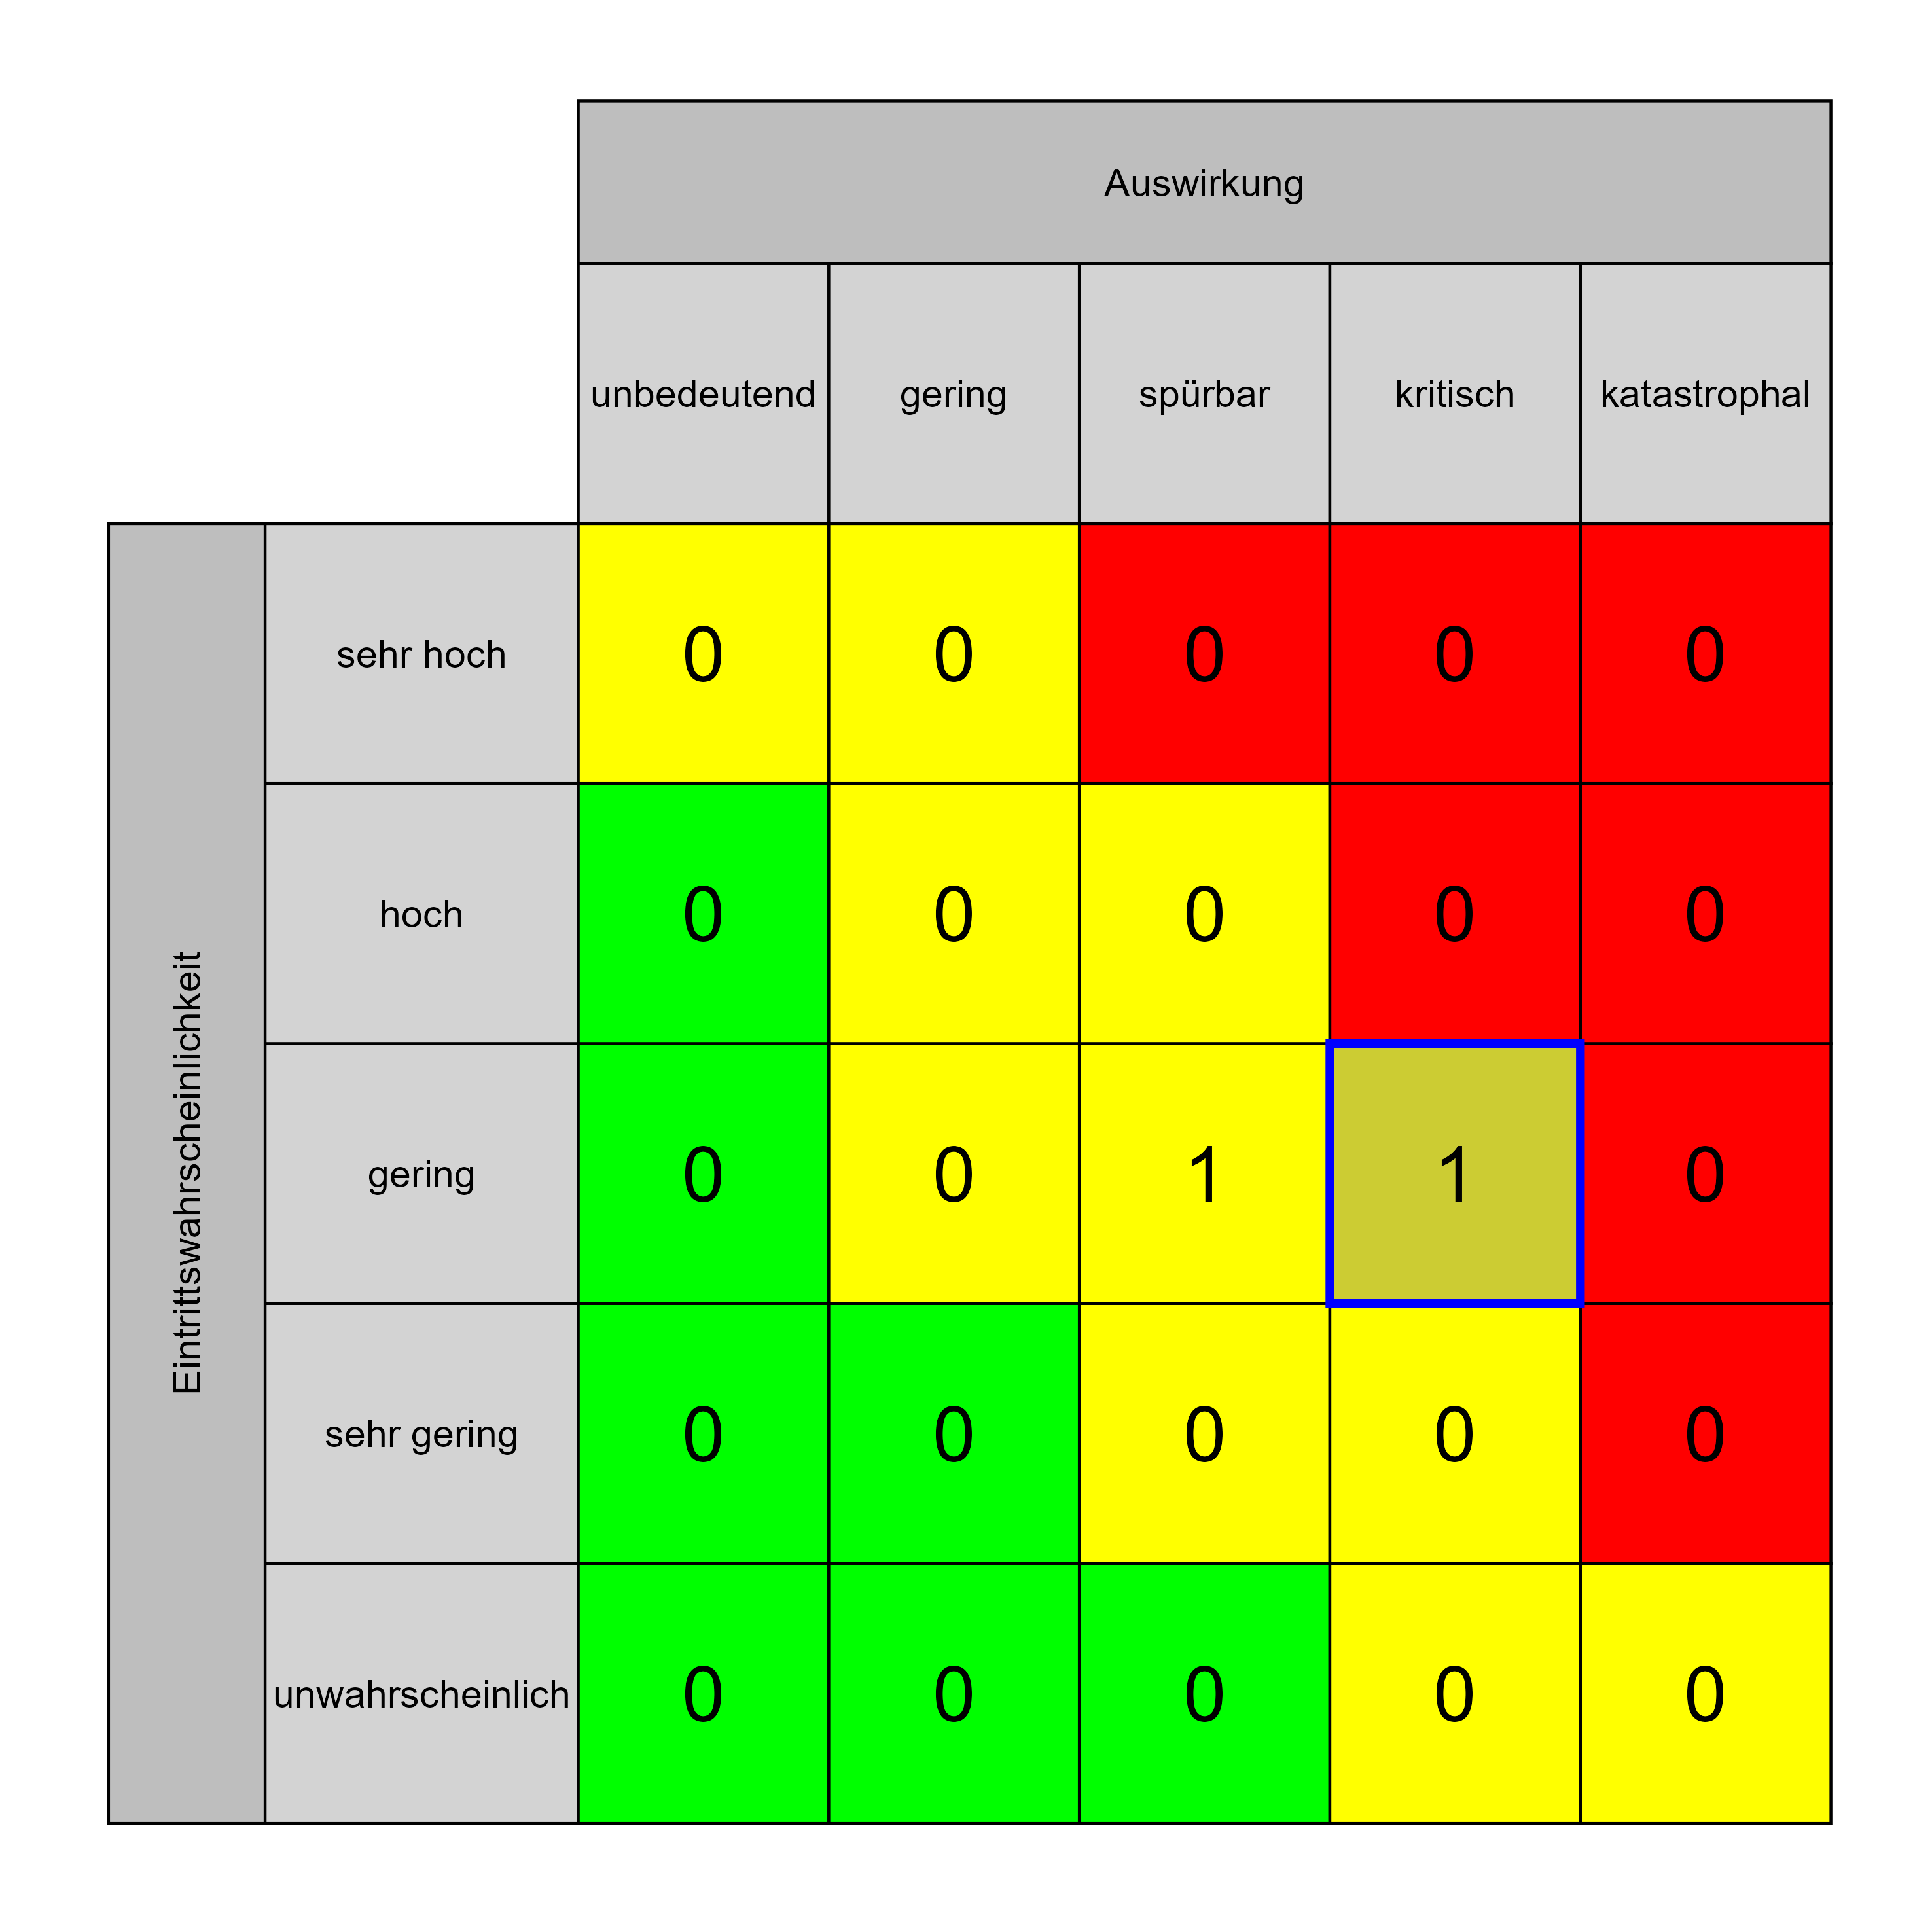

Szenario 961
Beschreibung: [PA2] Ressourcenverfügbarkeit bei ausführenden Auftragnehmern nicht vorhanden
Auswirkung: 4
Eintritt: 3
RPZ: 12
Typ: Risiko
KBID: PA002
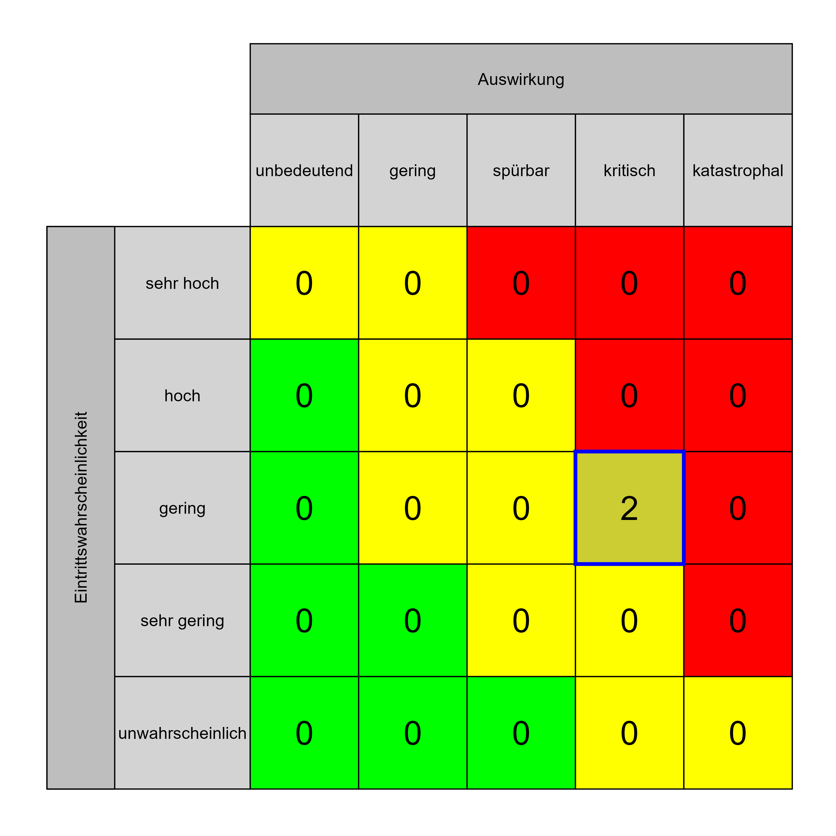

Szenario 963
Beschreibung: [PA8] Vorgegebene Laufzeiten und Fristen sind nicht berücksichtigt (Beschlussfassung Aufsichtsrat, Einreichung Landesrechnungshof, Ausschreibungsverfahren uvm.)
Auswirkung: 4
Eintritt: 3
RPZ: 12
Typ: Risiko
KBID: PA004


Szenario 964
Beschreibung: [PF1] Folgekostenermittlung nicht transparent
Auswirkung: 4
Eintritt: 3
RPZ: 12
Typ: Risiko
KBID: PF001


Szenario 967
Beschreibung: [PF6] keine ausreichende Berücksichtigung der Schnittstellen zwischen Projekt und laufendem Betrieb (technisch)
Auswirkung: 4
Eintritt: 3
RPZ: 12
Typ: Risiko
KBID: PF004


Szenario 968
Beschreibung: [TE1] Auswirkung an angrenzende Bereiche (befinden sich daneben, darüber, darunter)
Auswirkung: 3
Eintritt: 4
RPZ: 12
Typ: Risiko
KBID: TE001
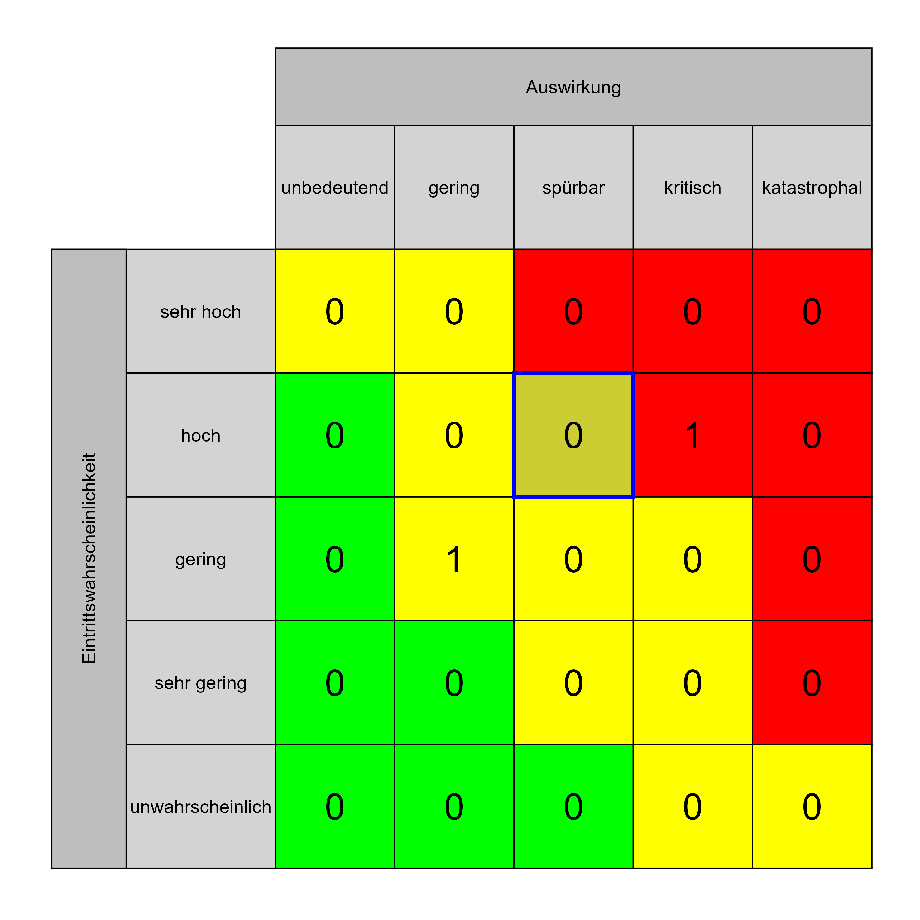

Szenario 962
Beschreibung: [PA4] Ausschreibung fehlerhaft
Auswirkung: 2
Eintritt: 4
RPZ: 8
Typ: Risiko
KBID: PA003
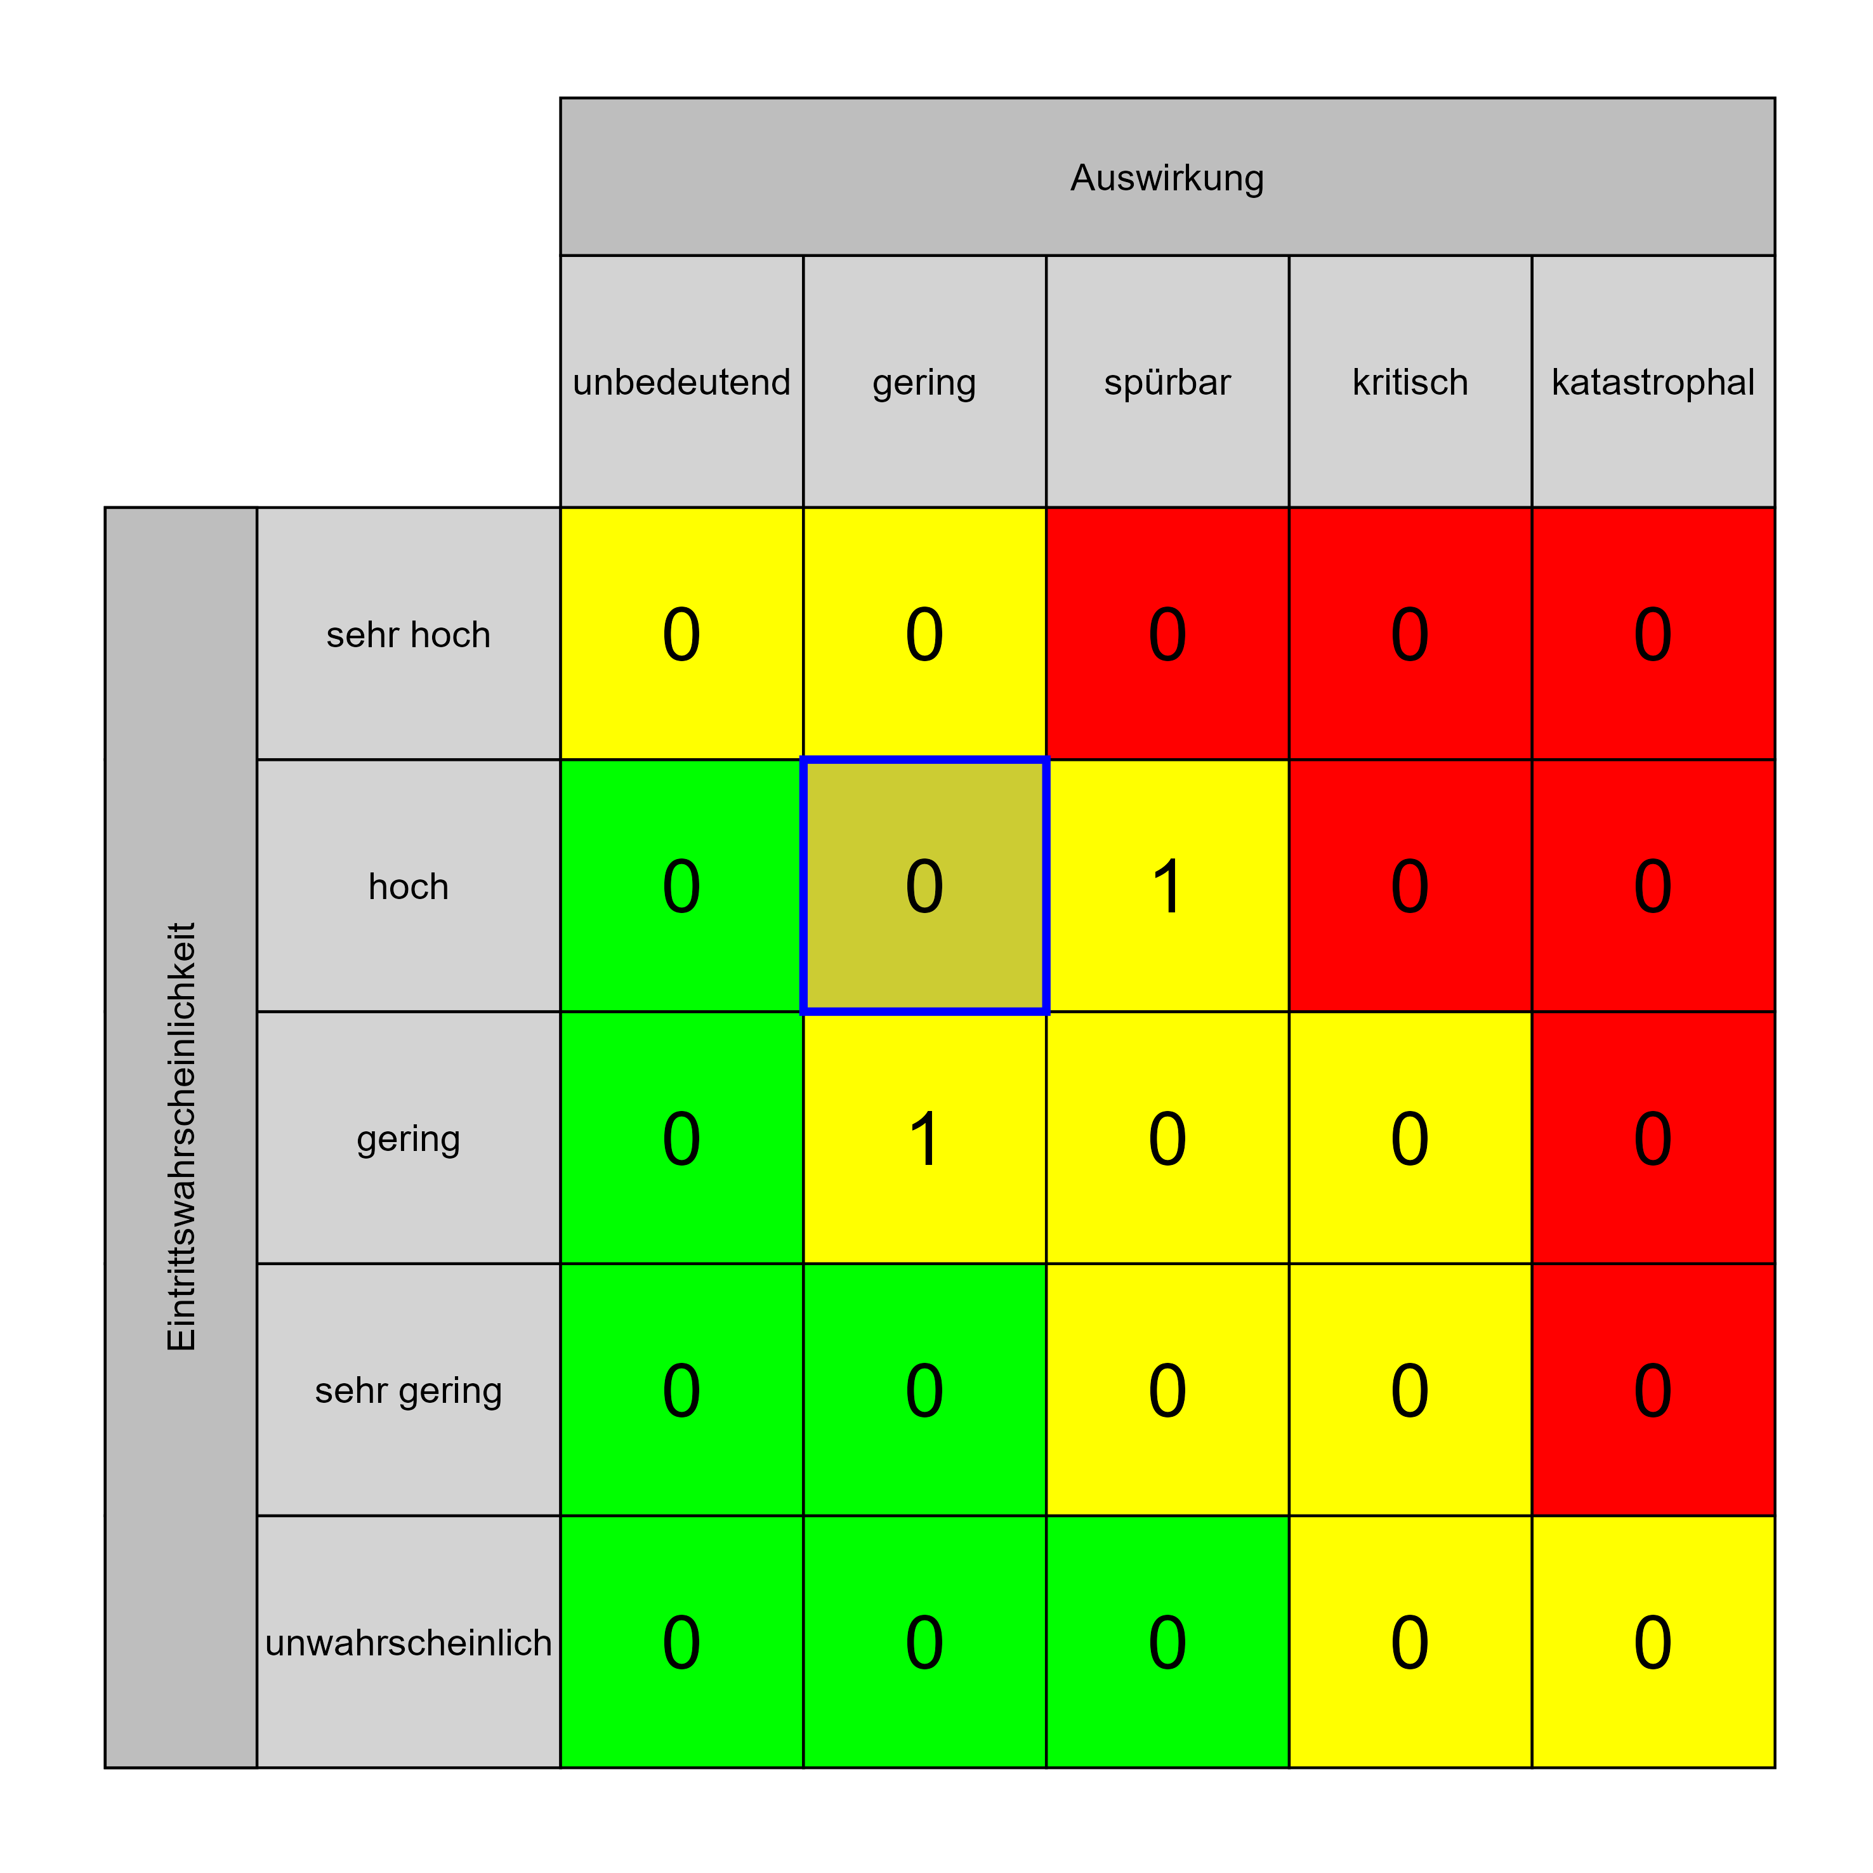

Szenario 956
Beschreibung: [ÖU5] Verunreinigung des Grundwasser
Auswirkung: 2
Eintritt: 3
RPZ: 6
Typ: Risiko
KBID: ÖU003
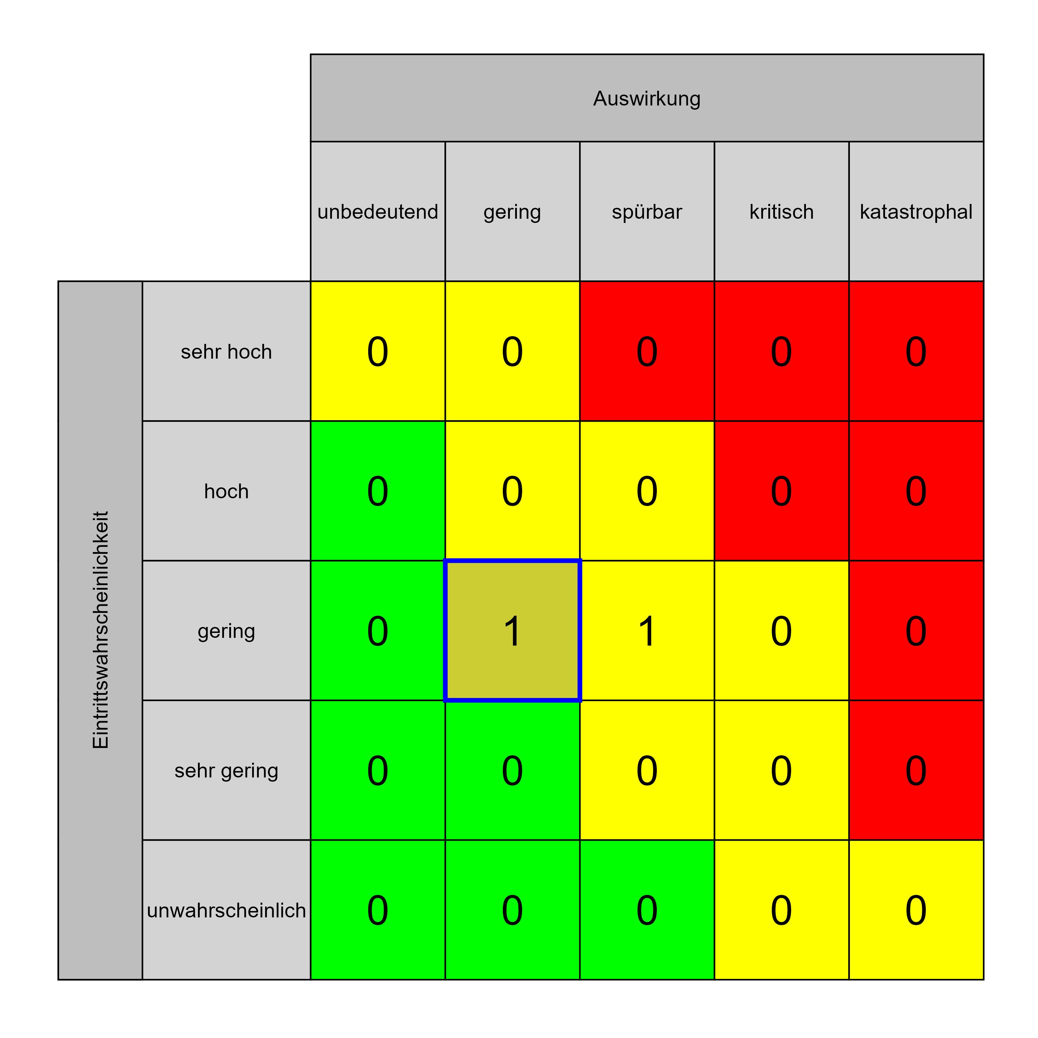

Szenario 959
Beschreibung: [UV2] Änderung/Reduktion der/des medizinischen Leistungsplanung/-spektrums/-angebotsplanung bis zur Inbetriebnahme
Auswirkung: 2
Eintritt: 3
RPZ: 6
Typ: Risiko
KBID: UV001


Szenario 960
Beschreibung: [PA1] Kommunikationsfehler mit ausführenden Auftragnehmern (Betriebsführung, Instandhaltung)
Auswirkung: 2
Eintritt: 3
RPZ: 6
Typ: Risiko
KBID: PA001


Szenario 973
Beschreibung: [TE2] IT- und MT-Schnittstellenproblematiken zwischen den Einrichtungen werden nicht ausreichend berücksichtigt
Auswirkung: 2
Eintritt: 3
RPZ: 6
Typ: Risiko
KBID: TE003


